Monsieur Jean PREVOT son époux,
Monsieur Boris LEFEVRE et Madame Anne – Lise PREVOT
Monsieur Jean – Marc PREVOT et Madame Carine DEGREVE
ses enfants et beaux – enfants,
Kévin et Julie
Eline ses petits – enfants,
Gabriël son arrière petit – fils,
Et les familles apparentées ont la profonde tristesse de vous faire part du décès de
Madame Marie – Christine VITS
Epouse de Monsieur Jean PREVOT
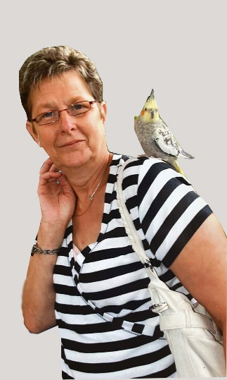

Née le 10 mars 1953 à Fleurus
Décédée le 06 novembre 2022 à Gilly
Les funérailles civiles seront célébrées le jeudi 10 novembre 2022 à 13h30
suivies de l’inhumation du corps dans la concession familiale au cimetière de Gilly
à 14h00.

La défunte repose au funérarium HEREMANS-SCHOTSMANS,
rue de Taillis – Pré 106, 6200 Chatelineau où un dernier hommage peut lui être rendu ces lundi, mardi et mercredi et jeudi de 18h00 à 20h00.
La levée du corps aura lieu ce jeudi 10 novembre 2022 à 13h15.

Toute l’équipe des funérailles HEREMANS – SCHOTSMANS vous présente ses sincères condoléances.

Ce présent avis tient lieu de faire-part.
Funérailles HEREMANS-SCHOTSMANS
Châtelineau - 071/38.10.80 – 0476/71.10.28

Vos condoléances par e-mail : funerailles-heremans-schotsmans@hotmail.com

